2019 Haziran  REEL KESİM GÜVEN ENDEKSİ | 24 Haziran 2019

Haziran ayı Reel Kesim Güven Endeksi (RKGE) Türkiye Cumhuriyet Merkez Bankası (TCMB) tarafından 24 Haziran 2019 tarihinde yayımlandı.
Haziran ayında Reel Kesim Güven Endeksi (Şekil 1) bir önceki aya göre yüzde 4 oranında artmıştır. Endeks bir önceki yılın aynı ayına göre ise yüzde 2 oranında azalmıştır. Mevsimlikten arındırılmış Reel Kesim Güven Endeksi (RKGE-MA) ise bir önceki aya göre yüzde 5,2 oranında artarken, bir önceki yılın aynı ayına göre de yüzde 2,8 oranında azalmıştır.
Şekil 1: Reel Sektör Güven Endeksi (Haziran 2018- Haziran 2019)
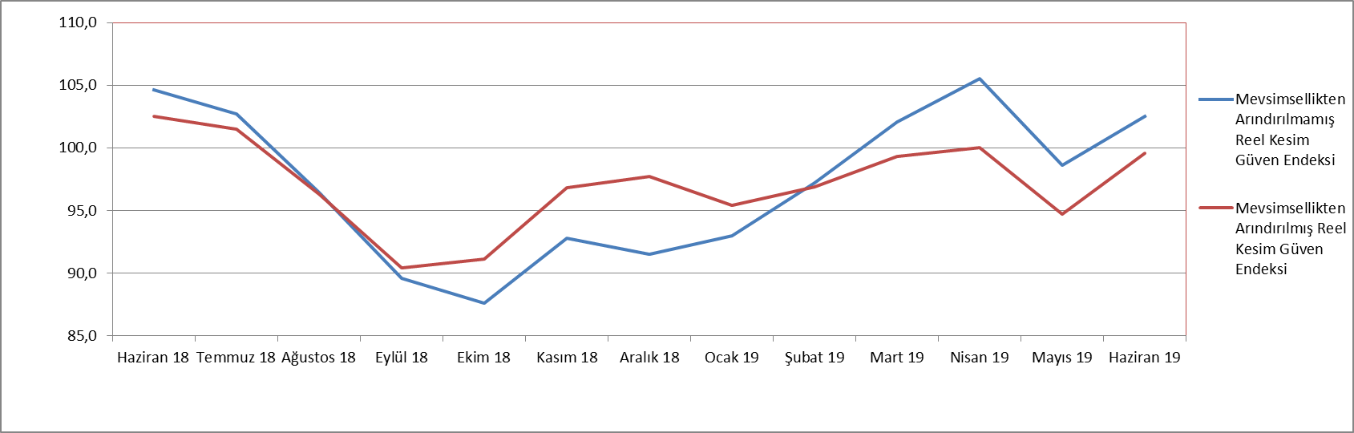

Endeksi oluşturan yayılma endeksleri incelendiğinde, mamul mal stok miktarı (mevcut durum), üretim hacmi (gelecek 3 ay), toplam istihdam (gelecek 3 ay), ihracat sipariş miktarı (gelecek 3 ay) endekslerinin bir önceki aya göre düşüş gösterdiği görülmektedir. Buna karşın toplam sipariş miktarı (mevcut durum), toplam sipariş miktarı (son 3 ay) ve sabit sermaye yatırım harcaması endeksleri artmıştır.

Şekil 2: Üretim Hacmi, Toplam İstihdam ve İhracat Sipariş Miktarı (Haziran 2018 – Haziran 2019)
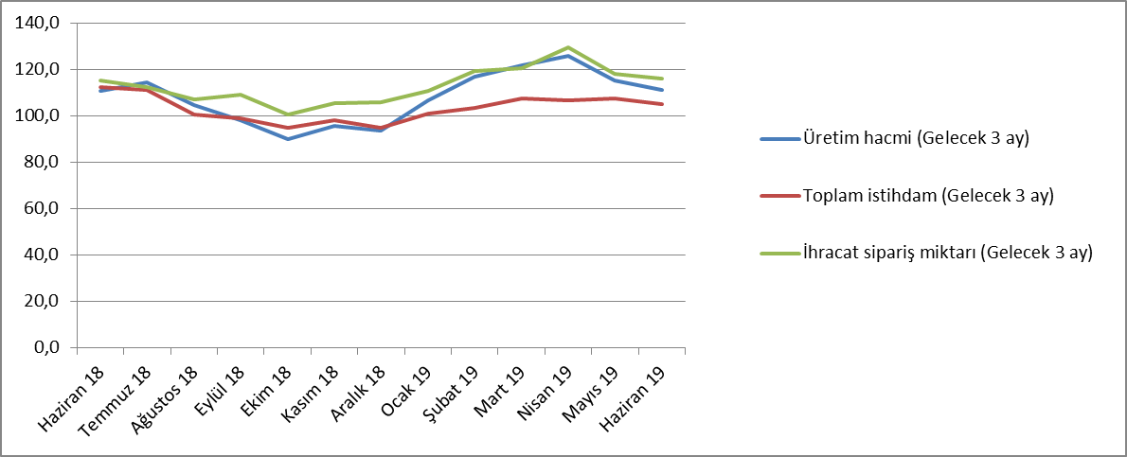

Haziran ayı mevcut toplam sipariş miktarı endeksi Mayıs ayına göre yüzde 3,4 oranında artarak 82,8 puan seviyesinde gerçekleşmiştir. Geçen yılın Haziran ayına göre ise endeks yüzde 10,2 oranında azalmıştır. Mevcut mamul stok miktarı Haziran ayında bir önceki aya göre yüzde 0,8 oranında azalmış; gelecek üç ay için üretim hacmi ise yüzde 3,5 oranında düşüş sergilemiştir. Toplam istihdam (Gelecek üç ay) yüzde 2,1 oranında düşüş sergilemiştir.

Toplam sipariş miktarı (son üç ay) endeksi bir önceki aya göre yüzde 16,9 oranında artmış ve 114,1 puana yükselmiştir.

İhracat sipariş miktarı (gelecek üç ay) endeksi bir önceki aya göre yüzde 1,8 oranında düşüş göstermiştir. Aynı endeks 2018 yılı Haziran ayına göre ise yüzde 1 oranında artmıştır.

2018 Haziran ayında 111,3 puan olan sabit sermaye yatırım harcaması endeksi ise, Haziran 2019’da yüzde 8,2 oranında azalarak 102,2 seviyesine gerilemiştir. Genel gidişat endeksi ise, Haziran ayında bir önceki aya göre yüzde 15,2 artmış; bir önceki yılın aynı ayına göre ise yüzde 7,1 oranında artış göstermiştir.

Tablo 1: Bileşenler Bazında Reel Kesim Güven Endeki (Haziran 2017, Haziran 2018, Haziran 2019)
REEL KESİM GÜVEN ENDEKSİ (RKGE)
 | 2017 | 2018 2019
 | Haziran | Haziran | Haziran
Reel Kesim Güven Endeksi | 112,40 | 104,60 | 102,5
Toplam sipariş miktarı (Mevcut durum) | 99,10 | 92,20 | 82,8
Mamul mal stok miktarı (Mevcut durum) (*) | 98,60 | 98,50 | 98,4
Üretim hacmi (Gelecek 3 ay) | 116,60 | 110,80 | 111,0
Toplam istihdam (Gelecek 3 ay) | 114,90 | 112,40 | 105,1
Toplam sipariş miktarı (Son 3 ay) | 130,20 | 112,60 | 114,1
İhracat sipariş miktarı (Gelecek 3 ay) | 116,30 | 115,00 | 116,1
Sabit sermaye yatırım harcaması | 112,20 | 111,30 | 102,2
Genel gidişat | 111,40 | 84,20 | 90,2
(*) Mamul mal stok miktarı yayılma endeksi oluşturulurken ters kodlanmaktadır. Yayılma endeksinin artışı stok azalışına,
azalışı stok artışına işaret etmektedir.

